PEMANFAATAN WEBSITE BERBASIS CMS - WORDPRESS SEBAGAI MEDIA PEMBELAJARAN GURU TK BINAKHEIR CIBINONG – BOGOR

Fiqih Ismawan ¹⁾, Nasrulloh Isnain ²⁾, Rudi Apriyadi Raharjo³⁾

Informatika, Fakultas Teknik dan Ilmu Komputer, Universitas Indraprasta PGRI
Email: vQ.ismaone@gmail.com, nasrullohisnain@gmail.com

Abstrak

Dalam makalah ini kami melaporkan bahwa perlunya memotivasi peserta didik dalam proses pembelajaran yang kreatif. Pemanfaatan teknologi dalam pendidikan salah satunya dalam bentuk media pembelajaran berbasis website, upaya peningkatan kompetensi dan kualifikasi guru perlu untuk terus dilakukan dalam rangka mengimplementasikan UU No. 14 Tahun 2005 tentang guru dan dosen. Hal ini dilakukan demi terwujudnya guru yang kompeten dan berkualitas, serta menguasai kompetensi pendagogik, kompetensi profesional, kompetensi sosial dan kompetensi kepribadian yang membawa dampak kualitas pendidikan dalam skala lebih luas. Berdasarkan pernyataan tersebut, maka dapat dilaksanakan pengabdian kepada masyarakat berupa pemanfaatan media website berbasis CMS pada proses belajar mengajar. Tujuan dari pengabdian kepada masyarakat ini agar peserta didik melalui guru dapat terbantu dalam berbagi materi pelajaran, berdiskusi dan mengerjakan tugas kelompok dengan media website berbasis CMS dan bagi guru agar dapat menyajikan materi yang dapat diakses oleh peserta didik dengan mudah kapanpun dan dimanapun serta dapat berdiskusi langsung dengan peserta didik apabila peserta didik sulit memahami materi, sehingga dapat digunakan sebagai media pembelajaran baru nantinya. Hasil dari kegiatan pelatihan ini adalah memberikan tambahan wawasan dan bekal tentang pemanfaatan media website berbasis CMS sebagai media pembelajaran yang baik.

Kata kunci: CMS, wordpress, guru, sistem manajemen pembelajaran

Abstract
In this paper we report that it is necessary to motivate students in the creative learning process. Utilization of technology in education is one of them in the form of website-based learning media, efforts to improve teacher competencies and qualifications need to be continuously carried out in order to implement Law No. 14 of 2005 concerning teachers and lecturers. This is done for the realization of competent and qualified teachers, as well as mastering educational competence, professional competence, social competence and personality competence that have an impact on the quality of education on a wider scale. Based on this statement, community service can be carried out in the form of using CMS-based website media in the teaching and learning process. The purpose of this community service is that students through the teacher can be helped in sharing subject matter, discussing and doing group assignments with CMS-based website media and for teachers to be able to present material that can be accessed by students easily whenever and wherever and can directly discuss with students if students have difficulty understanding the material, so that it can be used as a new learning medium later. The results of this training activity were to provide additional insights and provisions on the use of CMS-based website media as a good learning media.
Keywords: CMS, wordpress, teacher, Learning Management System

A. PENDAHULUAN

Pemanfaatan teknologi dalam pendidikan salah satunya dalam bentuk media pembelajaran berbasis website (Ismawan, Irfansyah, & Apriyani, 2019). Upaya peningkatan kompetensi dan kualifikasi guru perlu untuk terus dilakukan dalam rangka mengimplementasikan UU No. 14 tahun 2005 tentang Guru dan Dosen. Hal ini dilakukan demi terwujudnya guru yang kompeten dan berkualitas, serta menguasai empat kompetensi guru, yaitu: kompetensi pedagogik, kompetensi profesional, kompetensi sosial, dan kompetensi kepribadian. Penguasaan keempat kompetensi ini diharapkan dapat meningkatkan kretaifitas guru dalam mengkualitaskan kegiatan belajar mengajar, prestasi belajar siswa, serta pengembangan diri guru, yang tentunya akan berpengaruh besar pada tingginya kualitas pendidikan dalam skala yang lebih luas.
Saat ini pengembangan media pembelajaran sudah semakin gencar dilakukan mulai dari pemanfaatan buku-buku digital dan portal-portal website yang menyajikan bidang ilmu pengetahuan. Industri 4.0 mengharuskan segala sesuatu pekerjaan dapat dilakukan menggunakan teknologi internet sebagai media konektivitas dan wadah untuk memudahkan dalam beraktivitas dalam bentuk sistem yang otomatisasi. Banyak pekerjaan rutin dan berulang-ulang mulai digantikan oleh mesin, baik mesin produksi maupun komputer (Wijaya, Sudjimat, & Nyoto, 2016). Dalam paradigma lama pembelajaran, peserta didik ditempatkan sebagai individu yang belum dewasa, individu yang pasif, objek dalam proses pembelajaran, dan juga menempatkan guru sebagai pusat kegiatan belajar. Paradigma pembelajaran ini tidak lagi memadai untuk menyiapkan Sumber Daya Manusia (SDM) abad 21 sebagai warga masyarakat global (Haryono, 2017).
Penggunaan teknologi dalam kegiatan belajar mengajar telah mengubah sistem pada media pembelajaran dari pola konvensional menjadi pola yang lebih modern. Salah satu bentuk perubahannya adalah media komputer yang menghasilkan pembelajaran elektronik (Bakri, Fajriani, & Muliyati, 2018). Langkah pertama adalah membuat sendiri aplikasi web untuk mendukung kegiatan online sendiri. Pilihan kedua adalah dengan menggunakan open source software yang sudah tersedia. Open source software untuk membuat website umumnya menggunakan Content Management System (CMS) agar pengguna awam lebih mudah memasukkan konten yang mereka inginkan melalui halaman administrator. Melalui CMS ini, pengguna dapat mengeksplorasi desain dan konsep sistem yang dibuat. Banyak jenis CMS untuk membuat website online seperti wordpress. Setiap CMS memiliki kelebihan dan kekurangan masing-masing. CMS untuk pembuatan website online saat ini tidak ada yang dikhususkan. Oleh sebab itu, diperlukan sebuah CMS yang dapat mendukung kegiatan belajar mengajar yang dimiliki oleh guru dan pihak sekolah sesuai dengan karakteristik guru dan pihak sekolah yang ada di Indonesia saat ini.
Content Management System (CMS) adalah suatu sistem yang digunakan untuk mengelola dan memfasilitasi proses pembuatan, pembaharuan, dan publikasi content secara bersama (Savan K. Patel et al., 2012). Yang dimaksud konten pada CMS yakni memodifikasi jenis informasi dalam bentuk tekstual, grafik, gambar maupun dalam format-format lain. Terminologi Sistem Manajemen Konten (Content Management System atau CMS) itu sendiri sejatinya sangat banyak, antara lain meliputi aplikasi perangkat lunak, sistem basis data, data arsip, alur kerja dan alat bantu lainnya yang mampu diolah yang menjadi bagian dari mekanisme komunikasi informasi global.
CMS dapat didefinisikan juga sebagai kombinasi dari tiga konsep yang berbeda, yaitu: konten, proses, dan teknologi yang dalam hal ini perangkat lunak. Konten adalah teks, grafik, animasi, audio, video, dan semua media lainnya yang menjadi dasar sistem. Suatu proses didefinisikan sebagai kumpulan kegiatan yang mengambil satu atau lebih input dan melakukan tindakan untuk menghasilkan keluaran. Sebuah proses mengacu pada cara yang terintegrasi ke dalam sistem agar pengguna dapat melakukan tugas pembelajaran. Teknologi atau perangkat lunak (software) diperlukan untuk melakukan proses dalam mengendalikan konten pembelajaran melalui internet (Altun, Gulbahar, & Madran, 2008).

B. METODE PELAKSANAAN

Pengabdian kepada masyarakat ini dilakukan pada tanggal 9 Juni 2019 sampai 30 Juli 2019 di TK Binakheir Cibinong-Bogor. Uji kelayakan dilakukan oleh tim abdimas merupakan Dosen Informatika Universitas Indraprasta PGRI. Ujicoba lapangan dilakukan di TK Binakheir Cibinong-Bogor dengan 15 orang tutor dalm hal ini guru disana.

Adapun model pengembangan instruksional yang digunakan dalam melakukan pengabdian kepada masyarakat ini adalah model pengembangan instruksional Dick and Carey (Dick, W, Lou, C, Carey, 2005).
Pemanfaatan teknologi CMS wordpess yang akan direalisasikan kepada guru-guru antara lain:
- Presentation layer
- Business layer
- Database layer
Fungsi database layer untuk menyimpan semua data dan informasi yang diperlukan. Sedangkan business layer menyediakan fungsi-fungsi dari CMS tersebut dan presentation layer menyediakan fungsi untuk user interface bagi pengguna sistem. Berikut merupakan tahapan pelaksanaan tim abdimas yang dilakukan:
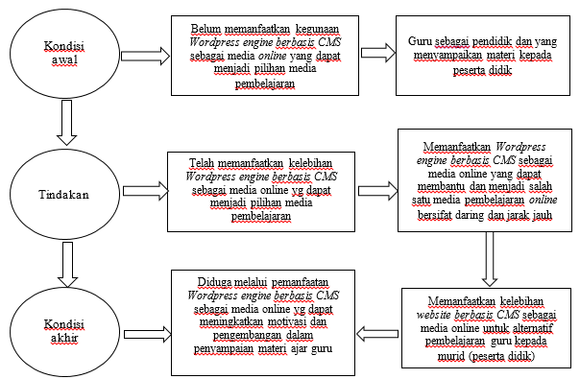
Gambar 1. Alur Metode Pelaksanaan

Adapun tahapan pelaksanaan sesuai dengan urutan materi yang akan disampaikan.
- Kondisi Awal, guru menyampaikan materi dan bahan ajar dengan media tradisional serta terbatasnya pengetahuan tentang TIK dikalangan guru khususnya tentang CMS Wordpress sebagai media website learning.
- Tindakan, memberikan pelatihan berbasis online website berbasis CMS dalam pengelolaan media website learning untuk media pembelajaran serta meningkatkan pemanfaatan interaksi materi bahan ajar dengan memanfaatkan 3 layer arsitektur CMS.
- Kondisi Akhir, mengevaluasi hasil pelatihan yang diberikan yakni diduga dengan pemanfaatan online website berbasis CMS sebagai media online dapat meningkatkan motivasi dan pengembangan dalam penyampaian materi serta dapat mengaplikasikan dalam mengelola file-file baik file pribadi maupun file dari sumber lain (internet). Dalam hal ini, peran guru menjadi fasilitator dan mediator antara peserta didik dan ilmu pengetahuan yang diperlukan terselengara dengan baik dan efisien.

Bahan dan Alat yang Digunakan
Bahan dan alat yang digunakan dalam program pengabdian ini sebagai berikut:
- Modul dengan topik “Pemanfaatan Website Berbasis CMS - Wordpress Sebagai Media Pembelajaran Guru”.
- Proyektor.
- Laptop/Smartphone.
- Internet.
- Software Pendukung.

C.HASIL DAN PEMBAHASAN
Adapun secara umum sasaran kegiatan abdimas ini diperuntukan bagi semua guru dan staff TK Binakheir Cibinong-Bogor. Secara khusus sasaran kegiatan abdimas ini adalah semua guru di TK Binakheir Cibinong-Bogor. Jumlah peserta yang ada di TK Binakheir Cibinong-Bogor berjumlah kurang lebih 20 orang dan hampir semua mengikuti pelatihan.
Berikut adalah langkah-langkah penggunaan cms-wordpress dan cara mengoptimalkan cms-wordpress:
- Langkah pertama siapkan file wordpress atau dapat diunduh langsung pada situs resmi wordpress.org.
- Buka windows explorer, lalu ketik C:\xampp\htdocs pada bagian folder address seperti terlihat pada gambar di bawah ini.

Gambar 2. Direktori Untuk Wordpress Localhost

- Jika file wordpress dalam bentuk zip, maka ekstrak terlebih dahulu. Default folder hasil ekstrak biasanya bernama “wordpress”. Dalam kasus ini folder kami ganti dengan nama “blogku” seperti gambar di bawah ini.

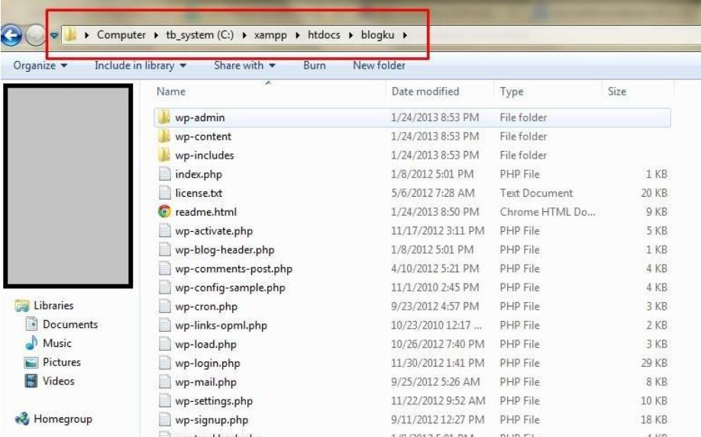
Gambar 3. Mengganti Nama Website

- Sekarang bukalah browser favorit Anda. Untuk menjalankan wordpress offline ini, kita dapat mengaksesnya dengan alamat http://localhost/nama_folder. Dalam contoh ini format alamat yang dijalankan http://localhost/blogku. Adapun folder default menggunakan format alamat http://localhost/wordpress. Ketikkan di address bar. Lalu klik Create a Configuration File.

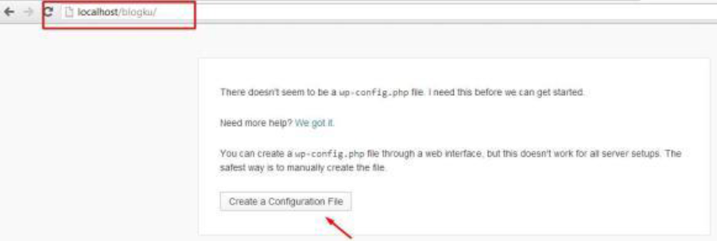
Gambar 4. Menjalankan Wordpress Offline

- Isikan nama database, user name serta password yang akan dibuat. Pada bagian Database Host isikan dengan localhost saja. Klik Submit.

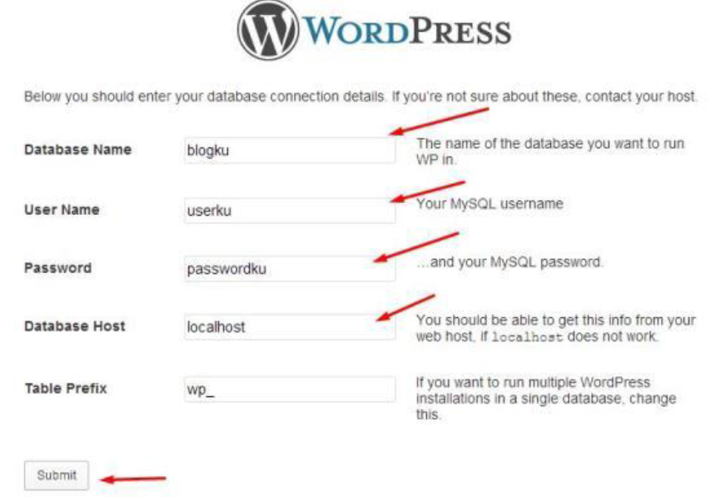
Gambar 5. Tampilan Mengkonfigurasi Wordpress Localhost

- Kemudian isikan data-data berupa Site Title, Username, Password, dan Email. Setelah itu klik install wordpress.
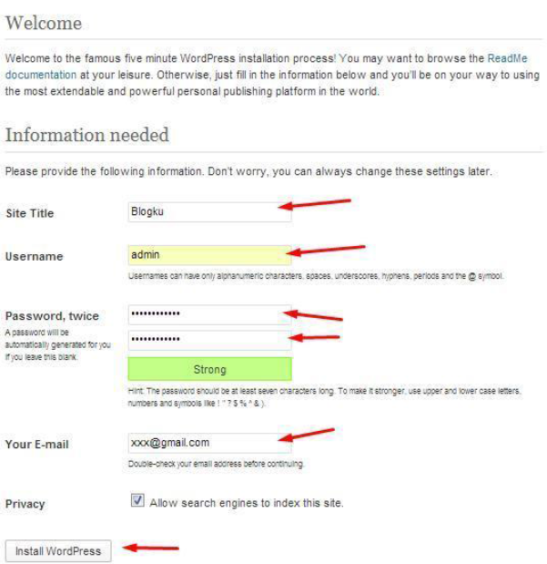
Gambar 6. Tampilan Install Wordpress

- Masukkan username dan password yang telah dibuat pada langkah sebelumnya untuk dapat login ke Dashboard Wordpress. Cara lain dapat langsung mengetikkan alamat di browser http://localhost/nama_folder/wp-admin. Jika pada kasus kami berarti menggunakan alamat http://localhost/blogku/wp-admin
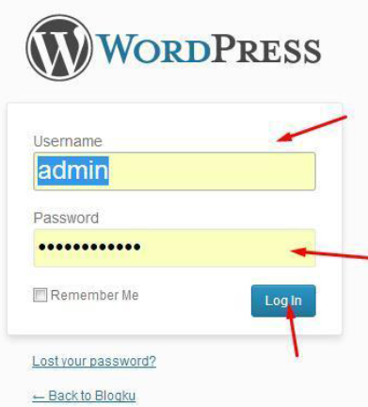
Gambar 7. Tampilan Login Dashboard Wordpress

- Langkah selanjutnya tampilan dahsboard wordpress posting, dimana user admin dapat membuat postingan baru baik dalam bentuk konten teks, audio, visual dan video.
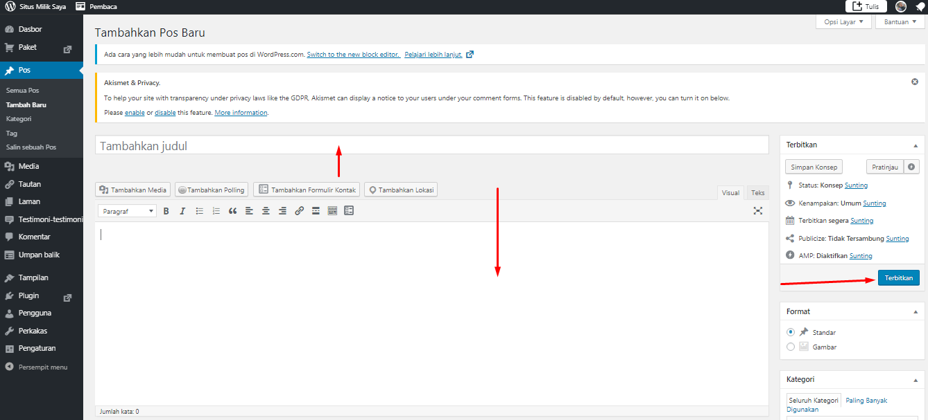
Gambar 8. Tampilan Dashboard Posting

- Selanjutnya tampilan dashboard tambah halaman baru pada website yang akan di buat. User admin dapat menambahkan halaman baru dan dapat di tambahkan konten teks, audio, visual, polling, lokasi dll.

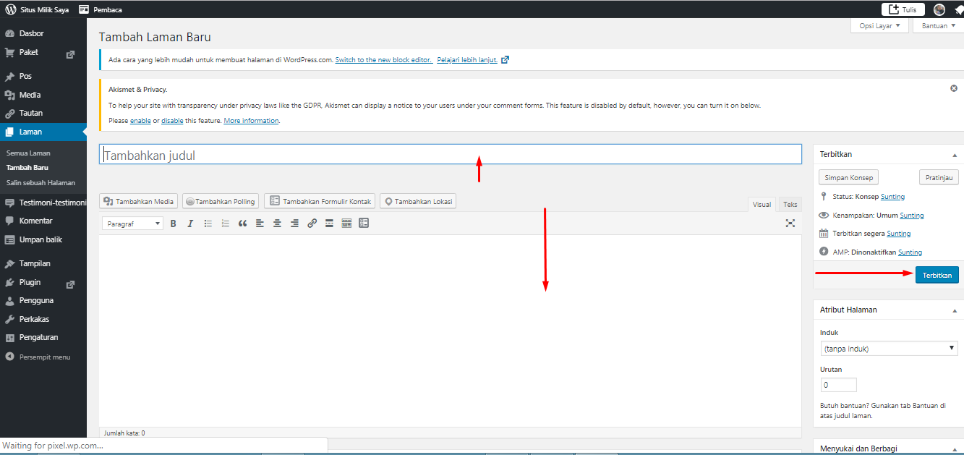
Gambar 9. Tampilan Dashboard Tambah Halaman Baru

Hasil dari kegiatan pengabdian kepada masyarakat ini adalah memberikan tambahan wawasan dan bekal tentang pemanfaatan online website berbasis CMS sebagai media pembelajaran yang sejatinya sudah ter-install di laptop para guru. Hal ini menunjukkan bahwa kegiatan pelatihan ini sesuai dengan yang diharapkan dan tepat sasaran. Dengan adanya kegiatan ini, semoga kedepannya para guru dapat memanfaatkan secara maksimal pemanfaatan online website berbasis CMS dan memudahkan guru-guru dalam kegiatan belajar mengajar.

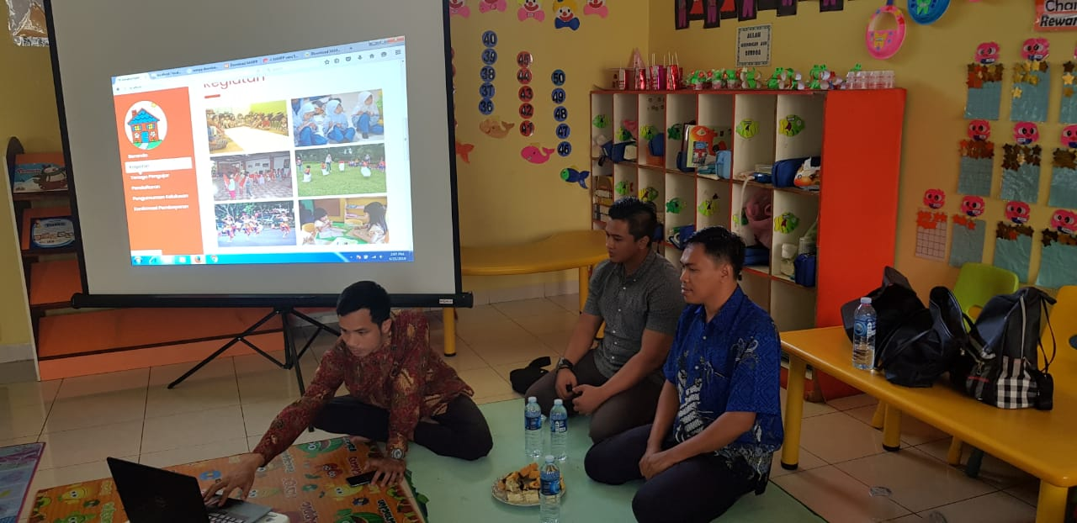
Gambar 10. Kegiatan Pelatihan

Secara khusus sasaran kegiatan abdimas ini adalah semua guru TK Binakheir Cibinong-Bogor. Jumlah peserta yang ada di TK Binakheir Cibinong-Bogor berjumlah kurang lebih 20 orang.

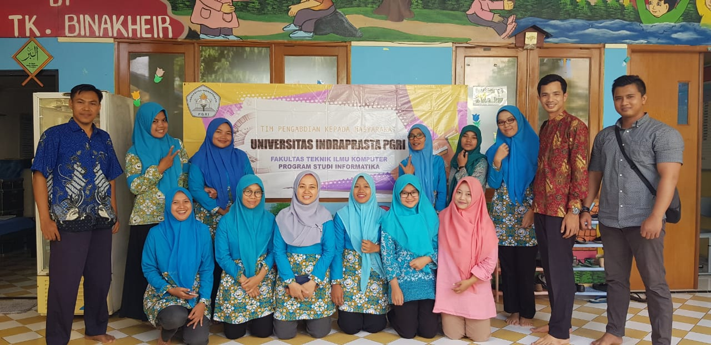
Gambar 12. Peserta Kegiatan Pelatihan

Berdasarkan hasil kegiatan pelatihan, diharapkan peserta pelatihan dalam hal ini adalah guru-guru TK Binakheir Cibinong-Bogor dapat memanfaatkan secara maksimal website berbasis CMS-Wordpress sebagai media pembelajaran yang interaktif.

D. SIMPULAN
Simpulan
Hasil dari kegiatan pengabdian masyarakat LPPM Unindra adalah guru-guru di TK Binakheir Cibinong-Bogor mampu memanfaatkan website berbasis CMS-Wordpress sebagai media pembelajaran yang interaktif. Dengan kemampuan tersebut diharapkan para guru dapat meningkatkan kompetensi dan kualifikasi guru demi terwujudnya dalam mengimplementasikan UU No. 14 tahun 2005 tentang Guru dan Dosen.

Saran
Adapun beberapa saran yang dapat diajukan, sebagai berikut:
- Dalam waktu jangka panjang diharapkan guru dapat memaksimalkan penggunaan fungsi dari website berbasis CMS-Wordpress.
- Seorang guru diharapkan dapat mengembangkan kreatifitas dalam membuat bahan ajar yang sesuai dengan kurikulum sekolah.
- Seorang guru harus pandai berinovasi menyampaikan materi sehingga lebih terpusat dan tersentralisasi sesuai dengan kebutuhan dan kurikulum sekolah.

DAFTAR PUSTAKA
Altun, A., Gulbahar, Y., & Madran, O. (2008). Use of a content management system for blended learning: Perceptions of pre-service teachers. Turkish Online Journal of Distance Education, 9(4), 138–153.
Bakri, F., Fajriani, F., & Muliyati, D. (2018). MEDIA E-LEARNING BERBASIS CMS JOOMLA: PELENGKAP PEMBELAJARAN FISIKA SMA. Jurnal Teknodik, 21(2), 99. https://doi.org/10.32550/teknodik.v21i2.346
Dick, W, Lou, C, Carey, O. . (2005). The Systematic Design of Instruction. Educational Technology Research and Development (Vol. 54).
Haryono. (2017). Teknologi pendidikan dan pembelajaran abad 21 1. Seminar Nasional Teknologi Pendidikan, 425–436. Retrieved from http://blog.unnes.ac.id/fransharyono/wp-content/uploads/sites/2969/2017/07/TEKNOLOGI-PENDIDIKAN-DAN-PEMBELAJARAN-ABAD-21.pdf
Ismawan, F., Irfansyah, P., & Apriyani, D. D. (2019). Pengoptimalan Cloud Storage –Google Drive sebagai Media Pembelajaran untuk Guru SMP dan SMA. Jurnal PkM Pengabdian Kepada Masyarakat, 1(01), 61. https://doi.org/10.30998/jurnalpkm.v1i01.2362
Savan K. Patel, Jigna B.Prajapati, Ravi.S.Patel, Engineering, C. S., Patel, S. K., & Prajapati, J. B. (2012). Seo and Content Management System. International Journal of Electronics and Computer Science Engineering, 1, 953–959. Retrieved from http://www.doaj.org/doaj?func=openurl&issn=22771956&date=2012&volume=1&issue=3&spage=953&genre=article
Wijaya, E. Y., Sudjimat, D. A., & Nyoto, A. (2016). Transformasi Pendidikan Abad 21 Sebagai Tuntutan Pengembangan Sumber Daya Manusia di Era Globalisasi. Prosiding Seminar Nasional Pendidikan Matematika 2016, 1, 263–278. Retrieved from http://repository.unikama.ac.id/840/32/263-278 TRANSFORMASI PENDIDIKAN ABAD 21 SEBAGAI TUNTUTAN PENGEMBANGAN SUMBER DAYA MANUSIA DI ERA GLOBAL.pdf. diakses pada; hari/tgl; sabtu, 3 November 2018. jam; 00:26, wib.

